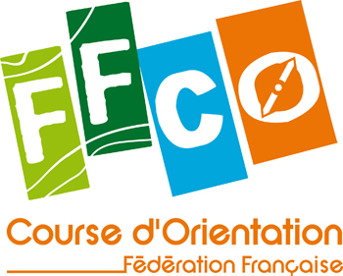
Fiche de candidature
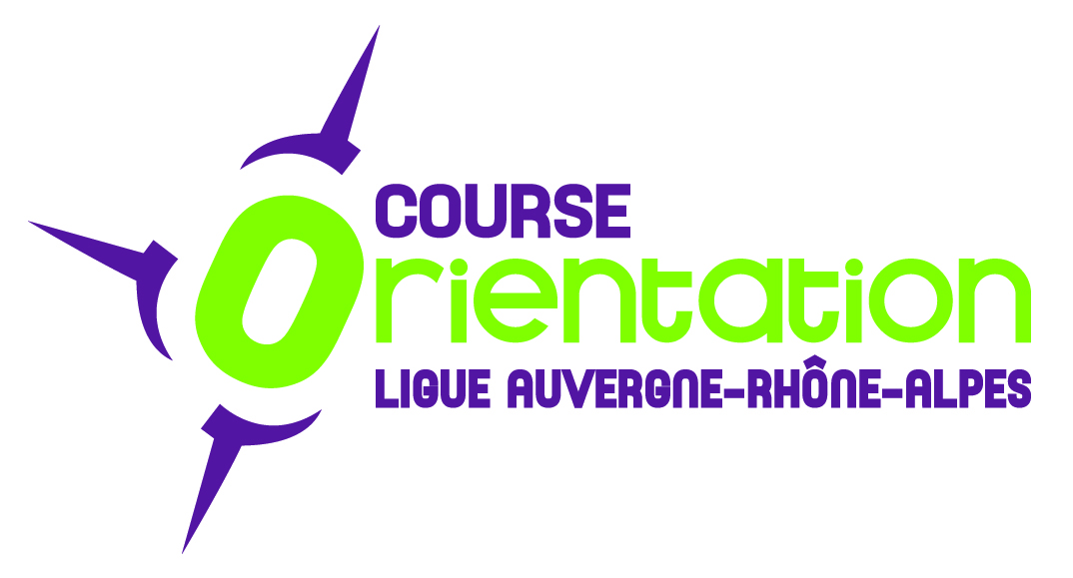

Formation CARTOGRAPHIE DE PROXIMITE 2025

Cette fiche doit impérativement être adressée à la Ligue : contact@lauraco.fr

NOM - Prénom date de naissance

Adresse

Courriel N° de téléphone

Club

Licence n°

Quels sont vos projets et/ou vos motivations ?

Date et signature du candidat le

Je soussigné………………………, président du club, valide cette inscription à la formation et je m’engage à fournir au stagiaire une licence OCAD2020 pour une durée minimale d’un an.

Date, et signature du Président du club

